Универзитет у Београду

Електротехнички факултет



МАСТЕР РАД

**РАЗВОЈ ДРУШТВЕНЕ МРЕЖЕ СА УГРАЂЕНИМ СИСТЕМОМ ЗА ПРЕПОРУЧИВАЊЕ ФИЛМОВА**

Ментор

доц. др Дражен Драшковић

Студент

Предраг Митровић 2019/3173

Београд, август 2021.

Садржај

1. Увод 2

2. Преглед постојећих решења 4

2.1. Друштвене мреже 4

2.2. Филмске интернет базе података 5

2.3. Системи за препоруке 6

3. Функционална спецификација система 10

3.1. Аутентификација корисника 10

3.2. Профил корисника 10

3.3. Почетна страница 11

3.4. Претрага 11

3.5. Повезивање корисника 11

3.6. Објаве и коментари 11

3.7. Групе 12

3.8. Инстант комуникација 12

3.9. Нотификације 12

3.10. Пријава неприкладног садржаја 12

3.11. Забрана коришћења система 13

3.12. Преглед филмова 13

3.13. Преглед конкретног филма 13

4. Опис рада система 15

5. Детаљи имплементације решења 29

5.1. Архитектура система 29

5.2. Аутентификација корисника 30

5.3. Креирање садржаја 31

5.4. Контрола неприкладног садржаја 32

5.5. Комуникација у реалном времену 33

5.6. Интеграција са *TMDB* системом 35

5.7. Систем за препоруке 36

6. Закључак 39

Литература 41

Списак скраћеница 42

Списак слика 43

# Увод

Предмет мастер рада је развој друштвене мреже у виду платформе која омогућава корисницима да се повежу, комуницирају, објављују и оцењују садржај. Истраживање у мастер раду ће се односити на развој система за препоруке чији је задатак да на основу улазних података корисницима пружи информацију (препоруку) о потенцијално интересантном садржају.

Циљ мастер рада је реализација интерактивног софтверског система који представља друштвену мрежу и подсистема за препоручивање садржаја заснованог на филмској бази.

Друштвена мрежа је друштвена структура састављена од појединаца (или организација) који се називају чворови, а који су повезани једним или више специфичних типова међузависности, као што су вредности, визије, идеје, финансијски интереси, пријатељство, сродство, заједнички интерес, финансијска размена, или односи поверења, знања или престижа. [1]

Током рада, термин друштвена мрежа ће се користити у контексту интернет сервиса који поред могућности повезивања, корисницима нуде мноштво других функционалности. Сервиси обично пружају могућност објављивања текстуалног и мултимедијалног садржаја. Тренутно најпопуларнија друштвена мрежа на свету је *Facebook* са око 2,7 милијарди активних корисника месечно [2].

Како су друштвене мреже богате садржајем, јавља се потреба за филтрирањем и издвајањем садржаја од значаја за конкретног корисника. Системи за препоруке се користе при решавању овог проблема зато што имају могућност да филтрирају информације на основу корисничких интересовања и понашања и издвајају скуп информација који за корисника представља потенцијално интересантан садржај.

Платформа која је настала као резултат мастер рада представља друштвену мрежу за љубитеље кинематографије. Апликација је реализована у савременим интернет технологијама и омогућава кориснику да приступа систему са рачунара или мобилних уређаја који имају интернет претраживач. При имплементацији су коришћене смернице *Material* дизајна како би корисничко искуство било на високом нивоу.

Корисници апликације добијају могућност да се повежу са другим корисницима, комуницирају у реалном времену, креирају и оцењују садржај. Такође, могуће је и претраживати филмове, прегледати основне информације филма и оценити конкретан филм. Претходно унете оцене филмова се користе као улазни подаци система за препоруке чији је циљ да за сваког појединачног корисника издвоји филмове од значаја.

Решење се састоји из клијентске и серверске апликације. Клијентска апликација је развијена у програмском језику *TypeScript* уз коришћење радног оквира *Angular*. За изглед апликације су коришћени *HTML5* и *CSS3*. Серверска апликација је развијена у програмском језику *C#* уз коришћење радног оквира *ASP.NET Core*. За перзистенцију података је одабрана релациона база *Microsoft SQL Server*.

У поглављу 2 ће бити анализирана постојећа решења друштвених мрежа и система за препоруке. Анализирана решења су имала утицај на одређене имплементационе целине које су део мастер рада.

У поглављу 3 ће бити приказана функционална спецификација система која представља формални документ који служи да опише предвиђене функционалности производа, изглед производа и интеракцију корисника са производом.

У поглављу 4 ће бити приказан опис рада система. Ово поглавље представља корисничко упутство за рад са системом и садржи приказе корисничког интерфејса у виду слика.

У поглављу 5 ће бити приказани детаљи имплементације решења. Главни имплементациони изазови су детаљно објашњени уз образложење донетих пројектних одлука.

У закључку ће бити прокоментарисана постигнућа мастер рада, недостаци и начини за њихово отклањање, као и предлози за надоградњу система.

# Преглед постојећих решења

Интернет апликација која је настала као резултат овог мастер рада је друштвена мрежа са уграђеним системом за препоручивање филмова у виду платформе која омогућава корисницима да се повежу, комуницирају, објављују и оцењују садржај.

У последњих неколико година забележено је да специјализоване друштвене мреже доживљавају раст популарности [3]. Оне омогућавају корисницима да се повежу са људима који имају посебан интерес у некој области. Идеја је да комбинацијом општих функционалности друштвене мреже и интеграцијом са јавно доступном базом података филмова, систем имплементиран у овом мастер раду привуче љубитеље кинематографије. На тај начин би систем могао да се издвоји на тржишту.

## Друштвене мреже

Друштвене мреже омогућавају људима да се повежу, деле информације и креирају садржај. Компаније користе друштвене мреже да би се рекламирале, промовисале производе и услуге и као вид одржавања односа са јавношћу.

Функционалности друштвених мрежа које су имплементиране у овом мастер раду су инспирисане од стране друштвених мрежа као што су *Facebook* и *Instagram.* Систем који је настао као резултат имплементира све наведене функционалности друштвених мрежа делимично или у целости.



Слика 2.1. Приказ логоа *Facebook* и *Instagram* платформи

Корисницима друштвених мрежа се приликом регистрације креира профилна страница на којој се приказује садржај који објављују. То могу бити слике, видео записи, објаве, коментари, интеракција са другим апликацијама, догађаји итд.

Могуће је повезивање корисника помоћу склапања пријатељстава (*Facebook*) или праћења (*Instagram*). За пријатељство је неопходна потврда оба корисника која се повезују, док за праћење то није неопходно. Повезивање се разликује по томе да ли је мрежа моделирана као усмерен или неусмерен граф.

На страници под називом *Feed* се приказују објаве других корисника. Померањем странице надоле, учитава се још садржаја, што кориснику даје ефекат бесконачне количине садржаја. С обзиром на то да су поменуте друштвене мреже веома популарне, количина садржаја је толико велика да корисник није у стању да прегледа сав садржај који постоји на мрежи.

Корисници могу коментарисати и оценити да им се садржај допада притиском на *Like* дугме. На тај начин је омогућена интеракција корисника са садржајем. Објаве са пуно коментара и „лајкова“ обично буду промовисане и досегну до шире публике. Корисници су обавештени нотификацијама при свакој интеракцији осталих корисника са њиховим садржајем.

Инстант комуникација омогућава корисницима да комуницирају у реалном времену без потребе за освежавањем странице. Постоји могућност креирања групних соба, видео разговора и позива.

## Филмске интернет базе података

Две интернет апликације које су анализиране, а које су послужиле као инспирација за истраживачки део мастер рада су *FilmAffinity* и *IMDB*. Обе посматране апликације нису друштвене мреже, већ су класификоване као филмске интернет базе података.

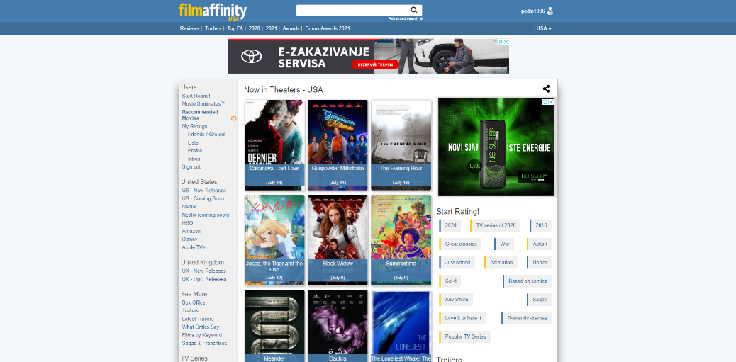

Слика 2.2. Почетна страна платформе *FilmAffinity*

*FilmAffinity* је апликација за филмске препоруке која омогућава корисницима да оцењују филмове, добијају препоруке на основу претходно датих оцена, креирају листе филмова и пишу критике. Апликација је настала 2002. године и пружа доста функционалности, али је дизајн застарео и корисничко искуство није на завидном нивоу. *FilmAffinity* има више од 3 милиона корисника и годишњи приход од 0.5 милиона долара.

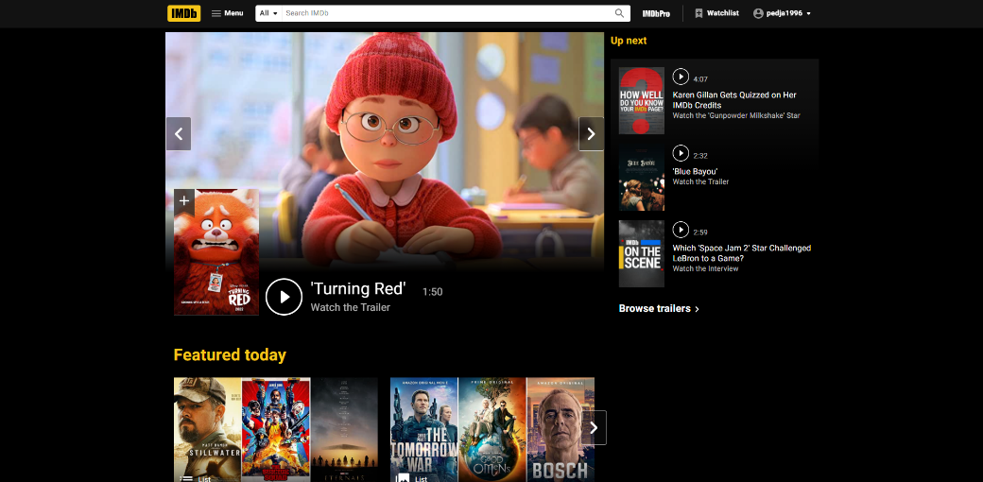

Слика 2.3. Почетна страна платформе *IMDB*

*IMDB* је најпопуларнија платформа на свету за претраживање информација о филмовима. Основана је 1990. године и садржи преко 7 милиона наслова, преко 10 милиона личности и преко 83 милиона регистрованих корисника. Пружа могућност резервације карата, прегледања слика и видео записа филмских наслова, читања и писања филмских критика и персонализованих препорука.

## Системи за препоруке

Систем за препоруке је систем за филтрирање информација који на основу корисничких интересовања и понашања издваја скуп информација који за корисника представља потенцијално интересантан садржај. Главни циљ система за препоруке је повећање продаје производа [4]. Пружањем персонализованих препорука се побољшава корисничко искуство.

Типови производа који се препоручују могу бити разнолики. Код компанија које продају производе, као што је *Amazon*, препоруке имају директан утицај на продају. Индиректан утицај на продају се може приметити на примеру друштвене мреже *Facebook* која корисницима нуди конекције од интереса. На тај начин апликација покушава да одржи интересовање и повећа време коришћења апликације што доводи до повећања прихода од оглашавања.

Како би препоруке биле што прецизније, неопходно је сакупити информације од значаја за кориснике. Информације се могу сакупљати експлицитно, имплицитно и хибридно [5].

Експлицитно сакупљање информација подразумева експлицитан захтев кориснику да оцени конкретан производ. Прецизност препорука директно зависи од броја оцена које је корисник дао. Предност ове методе је то што је кориснику јасно да ће дате оцене утицати на препоруке, а мана је то што захтева додатан напор од стране корисника.

Имплицитно сакупљање информација подразумева праћење акција корисника као што су историја куповине прегледа, историја прегледа производа, време проведено на одређеним страницама, историја навигације итд.

Хибридно сакупљање информација подразумева комбинацију експлицитног и имплицитног приступа.

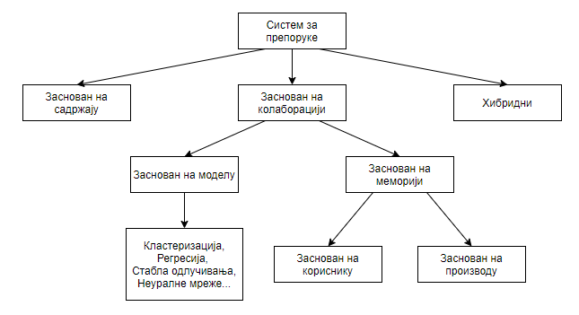

Слика 2.4. Типови система за препоруке

Након сакупљања информација неопходно је одабрати тип система за препоруке који ће бити имплементиран и давати прецизне и исправне препоруке корисницима. Различити типови система за препоруке имају своје предности и мане. Није могуће одабрати тип који ће бити одговарајући у свим могућим ситуацијама, већ је потребно анализирати проблем како би одабир био исправан. Типови система приказани су на слици 2.4.

Системи засновани на садржају (енг. *Content-based filtering*) функционишу тако што анализирају атрибуте производа како би генерисали препоруке. Упоређују главне одлике производа и корисничке преференције ка тим одликама. *CBF* техника се показала одлично када је неопходно препоручивати интернет странице, вести и документе различитих врста. Често коришћен приступ при анализи одлика документа је *Term Frequency / Inverse Document Frequency* (*TF/IDF*). При имплементацији модела машинског учења користе се Наивни Бајес класификатор, стабла одлучивања, неуралне мреже итд. Предност система заснованих на садржају је то што не пате од проблема хладног паљења (*Cold Start*). Способни су да генеришу препоруке у тренутку, док корисник још није оценио довољно производа, а када се то догоди, брзо се прилагођавају. С обзиром на то да је познато које одлике су довеле до одређене препоруке, корисници могу бити обавештени зашто су добили конкретну препоруку. Мана ових система је превелика зависност од мета-података производа. Неопходно је темељно и прецизно обележити производе како би препоруке биле прецизније.

Системи засновани на колаборацији (енг. *Collaborative filtering*) се базирају на хипотези да ће се корисници који су се слагали у прошлости слагати и у будућности. Корисници оцењују производе и оцене се чувају у бази података. Затим се креира матрица корисник-производ која садржи дате оцене на одговарајућим позицијама. Овисистеми анализирају матрицу, лоцирају кориснике који имају слична интересовања и дају као резултат препоруке. *CF* системи се деле на системе засноване на моделу и системе засноване на меморији. Системи засновани на моделу користе моделе машинског учења као што су кластеризација, регресија, стабла одлучивања итд. како би побољшали перформансе. Системи засновани на меморији се деле на засноване на кориснику и засноване на производу. Системи засновани на кориснику рачунају сличност између корисника поредећи оцене истог производа и рачунајући оцену новог производа на основу оцена које су дали слични корисници, уз одговарајући тежински коефицијент сличности. Системи засновани на производу рачунају предикције на основу сличности између производа. На основу *k* најсличнијих производа које је корисник оценио, израчунава се сличност између оцењених производа и посматраног производа. *CF* системи пате од проблема хладног паљења. Такође, у окружењима где се користе, обично имају проблем скалирања због великог броја корисника и производа. Предност ових система је што не захтевају доменско знање.

Хибридни системи за препоруку представљају чест избор при имплементацији система за препоруке. Комбинују приступе система заснованих на садржају и на колаборацији уз разне друге приступе. На тај начин покушавају да надоместе проблеме који се јављају при коришћењу само једног од могућих приступа.

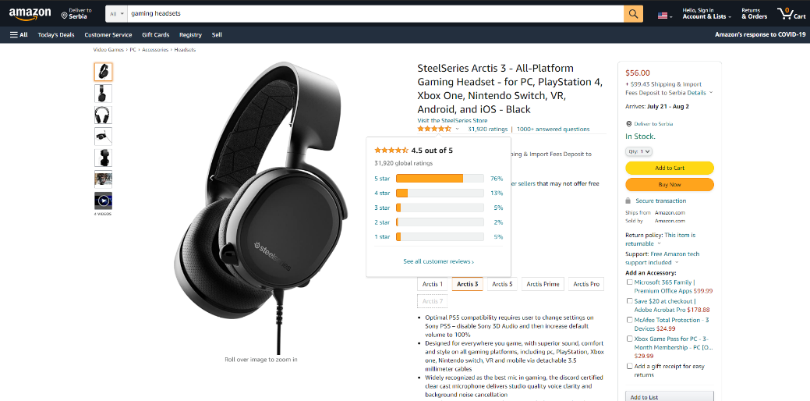

Слика 2.5. Преглед производа на платформи *Amazon*

Платформа за продају производа *Amazon* користи систем за препоруке како би повећала количину продатих производа. Пример колаборативног филтрирања заснованог на производу се може приметити у тренутку када купујете производ и платформа пружа обавештење о томе да су корисници који су купили производ *x* такође купили производ *y* [6].

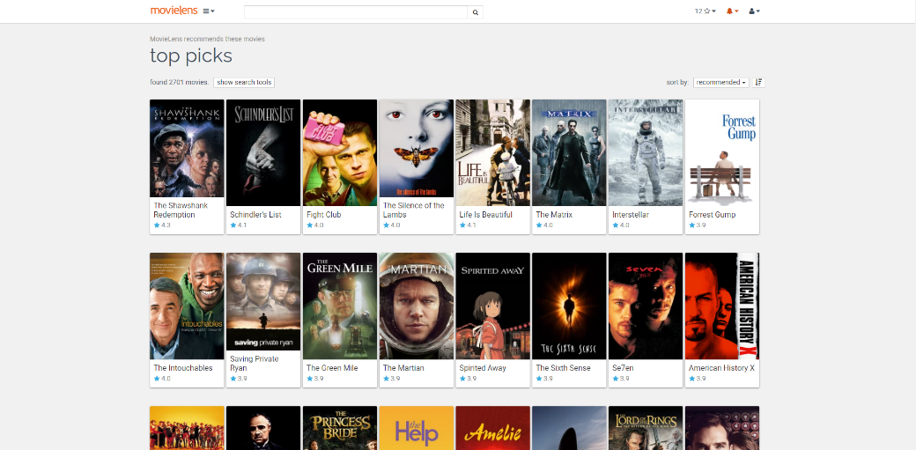

Слика 2.6. Препоруке филмова на платформи *MovieLens*

Платформа *MovieLens* је пројекат *GroupLens* истраживачке групе на Универзитету у Минесоти. Користи технике колаборативног филтрирања како би препоручила корисницима филмове који им могу бити од интереса. При регистрацији корисника, платформа тражи од корисника да одабере личне преференције о типовима филмова и на тај начин покушава да превазиђе проблем хладног паљења. На основу оцена које корисник даје платформа генерише персонализоване препоруке. *MovieLens* користи *TMDB* базу података о филмовима. *GroupLens* је објавио јавно доступне скупове података о оценама филмова који су били од великог значаја при изради система за препоруке који је део овог мастер рада. Комплетни скуп података има приближно 26 милиона оцена, 45 хиљада филмова и 270 хиљада корисника.

# Функционална спецификација система

Функционална спецификација је формални документ који служи да опише предвиђене функционалности производа, изглед производа и интеракцију корисника са производом [7].

Систем разликује три типа корисника:

* Гост
* Корисник
* Администратор

Гостима није дозвољен рад са системом, осим странице за аутентификацију.

## Аутентификација корисника

Потребно је омогућити аутентификацију корисника. Корисници који немају креиран налог имају могућност да се региструју. Регистрација обухвата унос адресе електронске поште, корисничког имена и шифре. Након регистрације, могуће је пријавити се на систем помоћу корисничког имена и шифре. Омогућити и одјаву са система.

Приликом регистрације и пријаве, применити следеће валидације:

1. Сва поља су обавезна.
2. Корисничко име мора имати минималну дужину од 3 карактера, а шифра минималну дужину од 8 карактера.
3. Електронска пошта и корисничко име морају бити јединствени у систему.

Након успешне регистрације преусмерити корисника на профилну страницу, а након успешне пријаве на почетну страницу. Онемогућити непријављеним корисницима рад са системом.

## Профил корисника

Потребно је креирати страницу која се отвара приликом навигације на профил корисника. Страница садржи позадинску слику и профилну слику. Приказује се корисничко име корисника и основни подаци о корисницима које прати и који га прате са могућношћу навигације на преглед пратилаца.

На страници се налазе секције:

* Објаве корисника
* Коментари корисника
* Лични подаци корисника

На страници личних података, приказати лични опис и групе које корисник прати. Уколико се пријављени корисник налази на сопственој профилној страници, омогућити измену позадинске и профилне слике. У оквиру секције за објаве омогућити креирање нове објаве, а у оквиру секције за личне податке омогућити измену личног описа.

## Почетна страница

Потребно је креирати почетну страницу на којој је могуће прегледати објаве корисника. У централном делу екрана се приказују објаве корисника које пријављени корисник прати. Са леве стране се приказују популарни филмови, а са десне стране препоручени филмови. Одабиром филма се отвара преглед филма. Повлачењем садржаја странице на доле, учитавају се нове објаве стварајући ефекат бесконачног броја објава. Потребно је обезбедити дугме у доњем десном углу које корисника враћа на врх странице.

## Претрага

Потребно је креирати страницу на којој је могуће претраживати садржај друштвене мреже. Претрага се врши уносом текста и одабиром ентитета који се претражује. Могуће је претраживати кориснике, групе, објаве и коментаре. Тражи се задати текст у оквиру вредности одређених поља ентитета. Корисници и групе се претражују на основу корисничког имена и назива групе. Објаве и коментари се претражују на основу текста садржаја. Обезбедити и пагинацију страница због потенцијално великог броја резултата претраге. Избором конкретног резултата претраге се врши навигација на преглед ентитета.

## Повезивање корисника

Потребно је омогућити повезивање корисника. Корисници могу бити пратиоци и имати пратиоце. На прегледу профила корисника обезбедити дугме које иницира везу праћења од пријављеног корисника ка задатом кориснику. Уколико веза већ постоји, обезбедити дугме које прекида везу, уз додатну потврду корисника.

## Објаве и коментари

Потребно је омогућити креирање објава и коментара. Креирање објаве се врши са профила корисника из секције за објаве. Омогућити унос текста објаве, унос икона са емоцијама (тзв. „емотикона“) и додавање фотографије или видео снимка у објаву. Посебно детектовати *YouTube* линкове и приказати их унутар објаве тако да корисник може да прегледа видео снимак директно са објаве. Објава има дугме које отвара првих 10 коментара везаних за објаву. На врху листе коментара се налази форма за креирање коментара која се састоји из поља за унос текста уз опциони унос „емотикона“. На дну листе коментара се налази дугме које учитава наредних 10 коментара, уколико постоје.

Омогућити реакцију на објаве и коментаре у виду позитивне и негативне реакције које имају вредност +1 и -1. Могуће је изменити или уклонити дату реакцију. Приказати укупни тренутни скор сабирањем свих реакција.

## Групе

Корисници имају могућност да креирају групе. Потребно је креирати страницу на којој се приказују групе које администрира пријављени корисник. Обезбедити претрагу на основну назива групе и пагинацију резултата. Обезбедити и дугме које отвара форму за креирање групе. Потребно је унети назив и поднаслов групе. Назив групе мора бити јединствен у систему и минималне дужине 3 карактера. Оба поља су обавезна. Додати дугме на прегледу групе којим се прелази у стање администрирања групе.

## Инстант комуникација

Потребно је обезбедити могућност инстант комуникације између корисника. Омогућити креирање нове собе у којој се налазе пријављени корисник и још једна особа. Приказати претходно активне собе са леве стране екрана. За сваку собу приказати последњу послату поруку и број непрочитаних порука. Одабиром собе, отвара се последњих 10 порука и померањем прозора на горе, учитавају се поруке које су креиране даље у прошлости. Порука се креира помоћу текстуалног поља и дугмета за унос „емотикона“ и шаље помоћу дугмета за потврду. Порука има визуелни индикатор уколико је виђена од стране другог корисника.

## Нотификације

Потребно је омогућити примање искачућих порука, тзв. нотификација, као резултат акција других корисника, а које су у вези са пријављеним корисником. Корисници примају нотификацију када неко иницира праћење и када неко коментарише објаву. Обезбедити кратак преглед последње 4 нотификације уз могућност навигације на страницу која приказује све примљене нотификације. Одабиром одређене нотификације, врши се навигација на одговарајући ентитет.

## Пријава неприкладног садржаја

Неприкладан садржај се може пријавити администратору апликације. Могуће је пријавити корисника, објаве и коментаре.

Могући разлози за пријаву су:

* Сексуални садржај
* Насилни садржај
* Говор мржње
* Злостављање деце
* Промовисање тероризма
* Спамовање
* Кршење ауторских права

Корисник не може пријавити сам себе и не може пријавити исти ентитет више пута. Приказати кориснику поруку грешке уколико покуша вишеструку пријаву.

## Забрана коришћења система

Администратор апликације има могућност да прегледа пријаве неприкладног садржаја. Пријаве корисника се групишу по разлогу пријаве, сабирају и приказују визуелно. Након прегледа валидности пријава, могуће је издати забрану коришћења система на одређени временски период. Корисник губи право коришћења свих функционалности за време трајања забране. Администратор може и декларисати пријаве као невалидне и затворити их без издавања забране.

## Преглед филмова

Потребно је креирати страницу на којој је могуће прегледати филмове. Корисник може претраживати филмове по називу и кључним речима.

На прегледу филмова постоје посебне листе:

* Препоручени филмови
* Филмови у тренду (данас и ове недеље)
* Популарни филмови

Све листе имају почетну дужину од 20 филмова, а корисник може неограничено учитавати још препорука. Скраћени преглед филма се састоји из постера, назива, датума објаве и просечне оцене филма. Кликом на постер прелази се на преглед конкретног филма.

## Преглед конкретног филма

Потребно је креирати страницу која представља преглед информација конкретног филма.

Преглед филма се састоји из следећих целина:

* Заглавље
* Продукција
* Заслуге
* Слични филмови

Заглавље садржи следеће информације о филму:

* Постер
* Назив
* Година објаве
* Жанрови
* Време трајања
* Поднаслов
* Опис
* Линк до *IMDB* странице
* Линк до *YouTube* скраћеног прегледа
* Просечна оцена
* Оцена корисника

Корисник може да оцени филм оценом од 1 до 10. Могуће је изменити или уклонити дату оцену.

Продукција садржи следеће информације о филму:

* Статус
* Датум објаве
* Језик
* Буџет
* Зарада
* Кључне речи
* Компаније

На прегледу продукције се за компаније се приказује лого компаније.

Заслуге садрже следеће информације о филму:

* Директор
* Продуцент
* Пет главних глумаца

На прегледу појединачне особе на заслугама се приказује слика, име и улога особе у филму.

Слични филмови садрже списак од 20 филмова који су слични филму који се прегледа. Скраћени преглед филма је исти као на прегледу филмова.

# Опис рада система

Страна за аутентификацију је почетна тачка за рад са апликацијом и приказана је на слици 4.1. У централном делу екрана налази се форма за пријаву која садржи и линк ка форми за регистрацију у случају да корисник нема креиран налог у систему. Све планиране валидације су имплементиране на обе форме, што можемо видети на примеру форме за регистрацију, на слици 4.2.

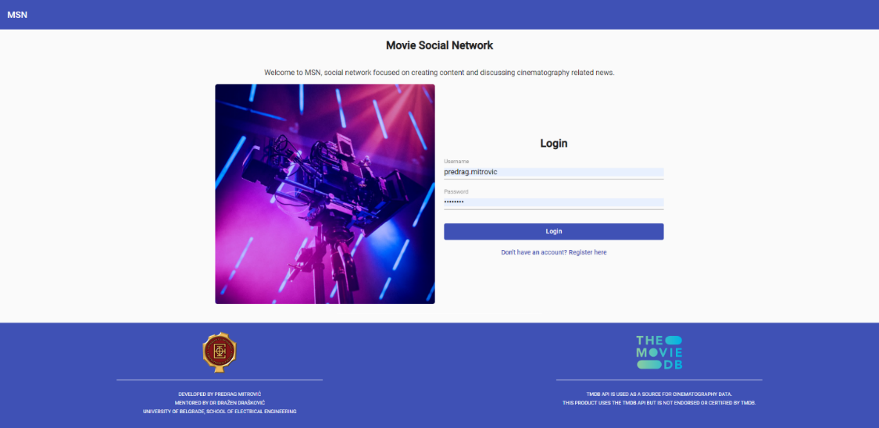

Слика 4.1. Страна за аутентификацију

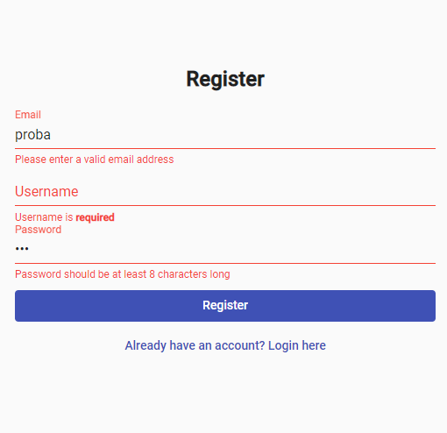

Слика 4.2. Форма за регистрацију

Након пријаве или регистрације, корисник добија прилику да користи функционалности система. У горњем левом углу се налази дугме за отварање главног менија апликације како би корисник могао да се креће тј. навигира кроз апликацију. У горњем десном углу се налази дугме за отварање скраћеног прегледа нотификација, дугме за навигацију ка инстант комуникацији и дугме за навигацију на профил пријављеног корисника.

Након креирања налога, корисник се преусмерава на своју профилну страницу, која је приказана на слици 4.3. На врху странице се налазе позадинска и слика профила. Могуће их је променити притиском на зупчаник са десне стране. На страници се приказују објаве, коментари и лични подаци корисника. Приликом прегледања објава, са леве стране се приказују популарни филмови, а са десне стране препоручени филмови.

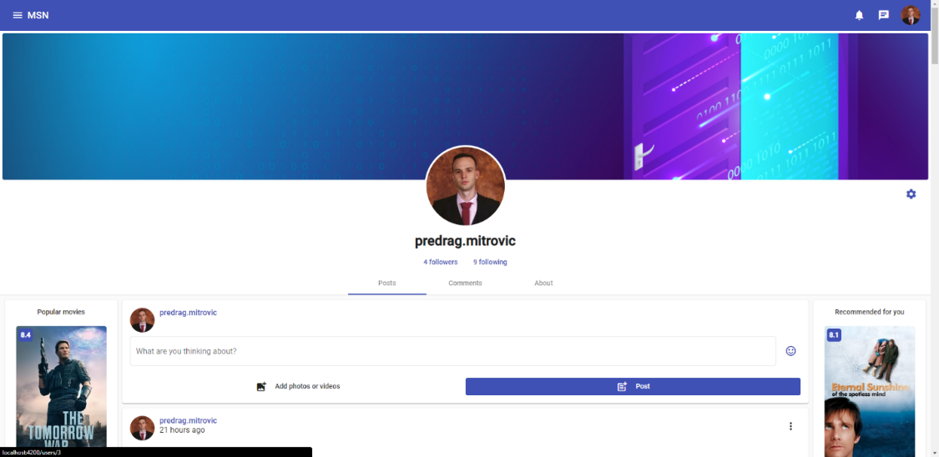

Слика 4.3. Профилна страница корисника

Од података је приказано и корисничко име и број особа које корисник прати и које га прате. Притиском на један од та два линка, отвара се прозор у ком су излистани корисници уз могућност навигације ка њиховим профилима. Изглед листе пратилаца је приказан на слици 4.4.

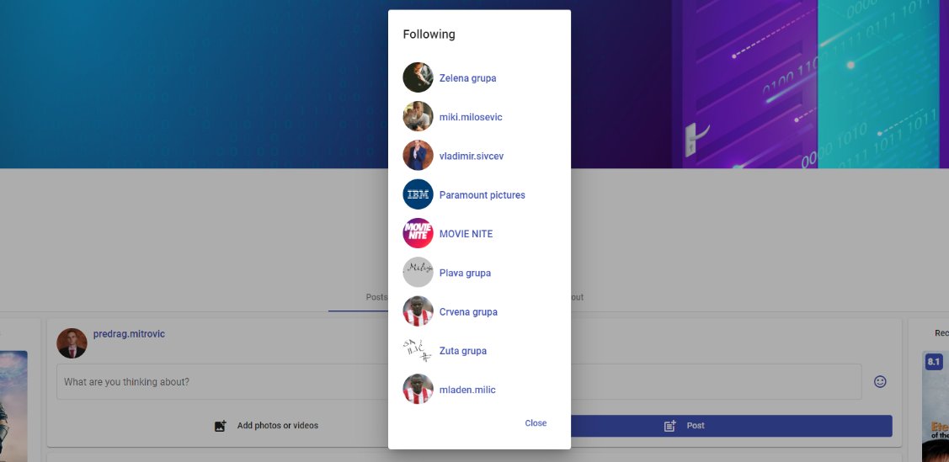

Слика 4.4. Листа пратилаца

У секцији за личне податке на профилној страници приказују се лични опис корисника уз могућност измене и листа група којих је корисник члан уз могућност навигације на профилну страницу групе. Изглед секције је приказан на слици 4.5.

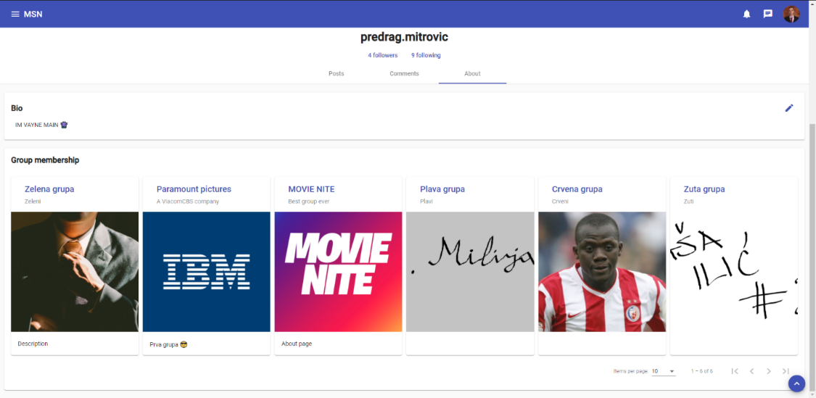

Слика 4.5. Секција за личне податке

На почетној страници се излиставају објаве чији су креатори корисници које пријављени корисник прати. Друге кориснике је могуће пронаћи помоћу претраге или притиском на профилну слику, која се приказује у оквиру објава и коментара корисника. Уколико се корисник налази на профилу другог корисника, добија могућност да успостави праћење или да прекине постојеће праћење помоћу притиска на одговарајуће дугме у заглављу профила. Додатно, обезбеђена је и *Explore* страница, како би корисник могао да прегледа све објаве које је било који корисник објавио. На тај начин, могуће је упознати нове кориснике и пронаћи садржај који може бити од интереса. На почетној страници се осим објава корисника приказују и две листе филмова. Са леве стране се приказују популарни филмови, а са десне стране препоручени филмови од стране система за препоруке. Изглед почетне странице је приказан на слици 4.6.

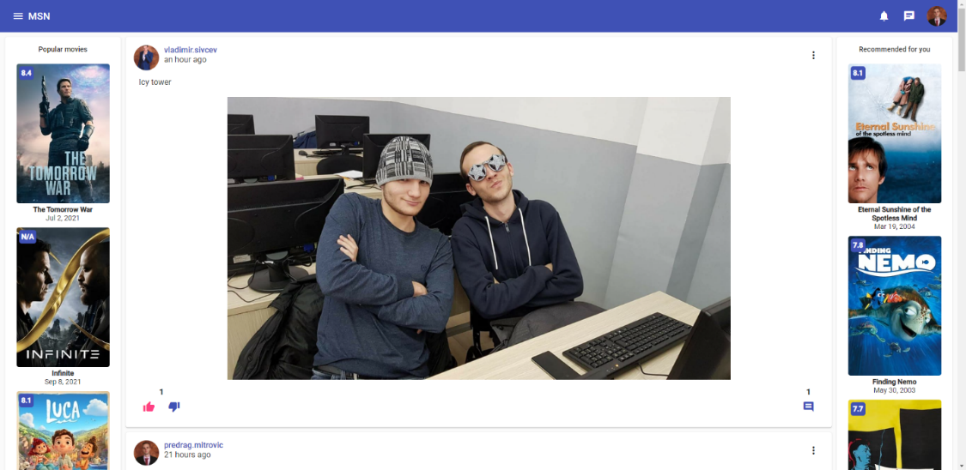

Слика 4.6. Почетна страница

Могуће је претраживати кориснике, групе, објаве и коментаре на страници за претрагу. Резултати су представљени у виду листе са страничењем на дну. Могуће је изменити број резултата по страници и навигирати се на прву, претходну, следећу и последњу страницу. Изглед странице за претрагу је приказан на слици 4.7.

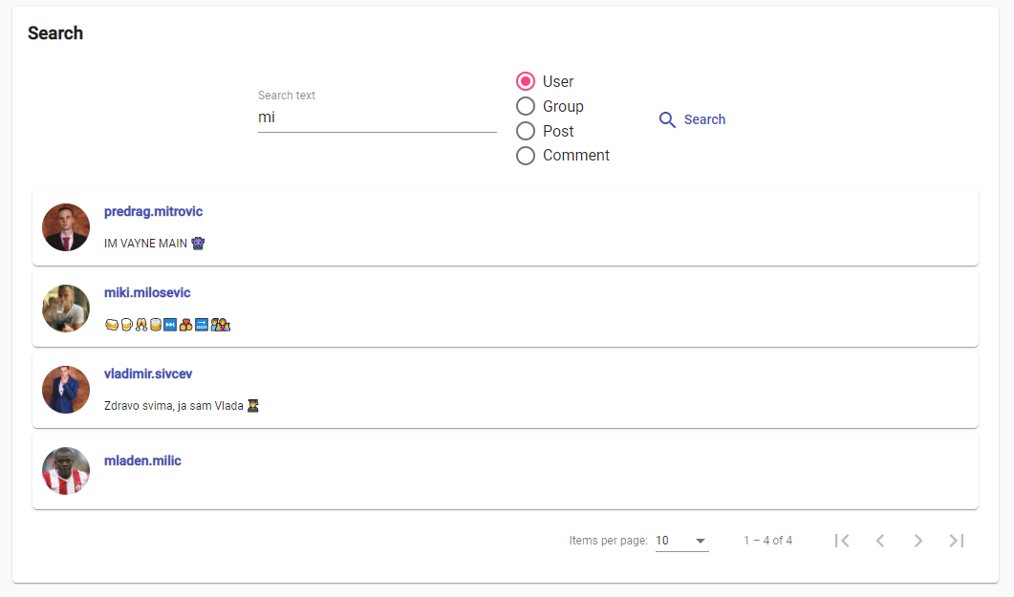

Слика 4.7. Страница за претрагу

Уколико улоговани корисник покуша да приступи страници која не постоји, биће му приказана страница која пружа информацију о грешци. На дну екрана се налази дугме за навигацију на почетну страницу. Изглед странице која се приказује у случају покушаја приступа непостојећој страници је приказан на слици 4.8.

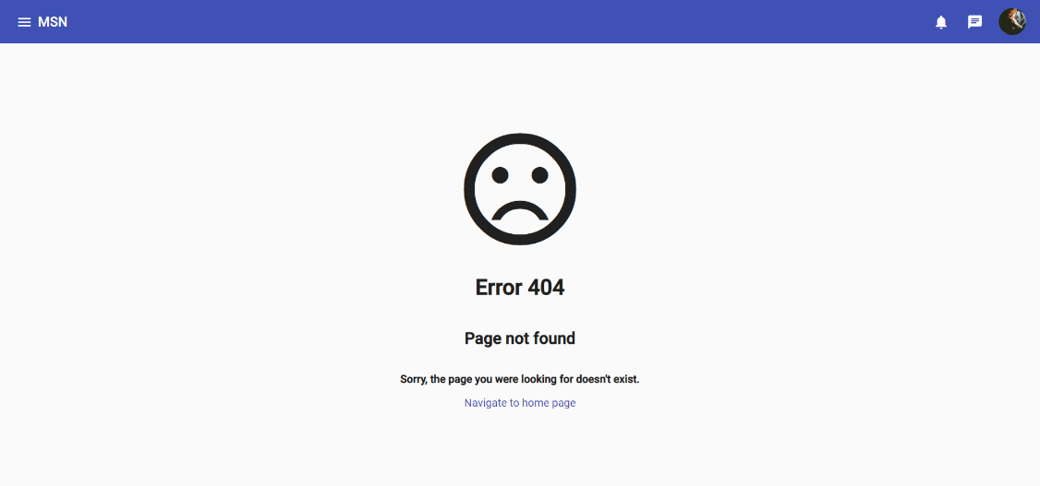

Слика 4.8. Непостојећа страница

Форма за креирање објаве се састоји од вишередног поља за унос текста и дугмета за одабир емотикона. Изглед форме за креирање објаве се може видети на слици 4.9. Притиском на дугме за додавање слике или снимка, отвара се системски прозор за одабир датотеке. Након одабира, у зависности од типа датотеке, приказује се слика или снимак који је могуће прегледати пре потврде. Притиском на дугме за потврду објава се креира у систему и постаје видљива свим корисницима.

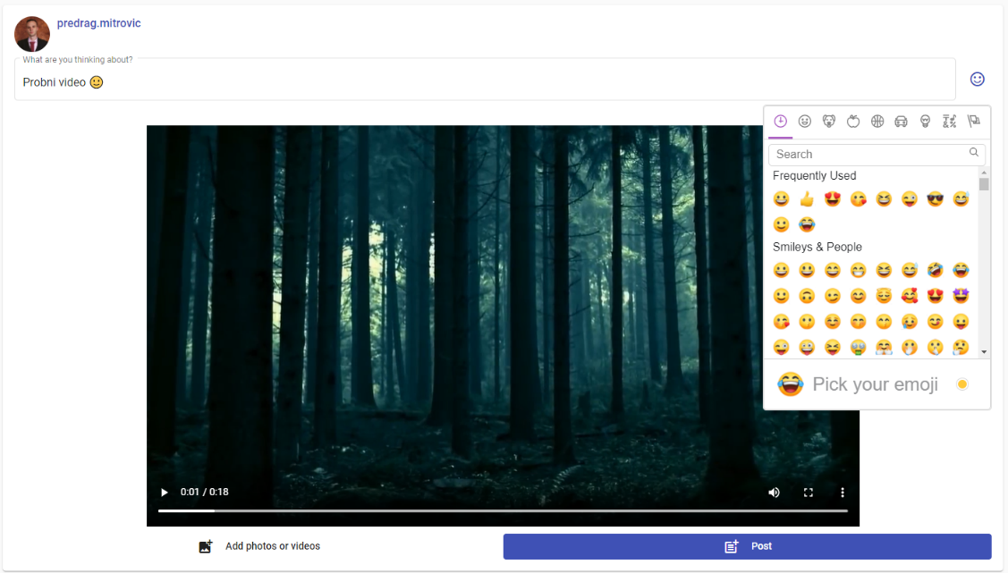

Слика 4.9. Форма за креирање објаве

На прегледу објаве се може видети информација о креатору објаве, временском интервалу од тренутка креирања објаве до данас и тела објаве. Омогућено је реаговати на објаву, креирати коментар и прегледати постојеће коментаре. У горњем десном углу се налази дугме за падајући мени који садржи акцију за копирање линка до објаве и акцију за пријаву неприкладне објаве. Кориснику је онемогућено да пријави сопствену објаву. Приказ прегледа објаве се може видети на слици 4.10.

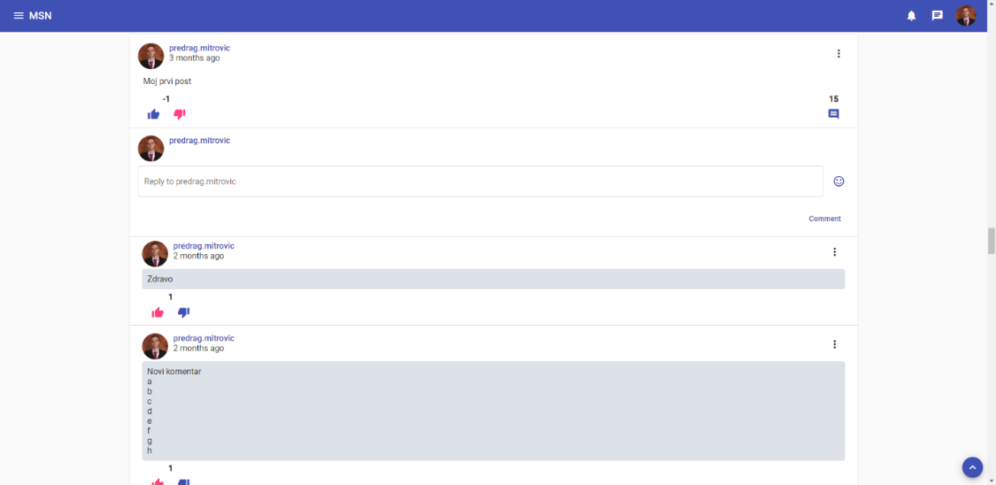

Слика 4.10. Преглед објаве

Објава која садржи линк ка *YouTube* снимку се приказује у виду угњежденог прозора, што је могуће видети на слици 4.11. На тај начин је омогућено прегледање снимка без напуштања система.

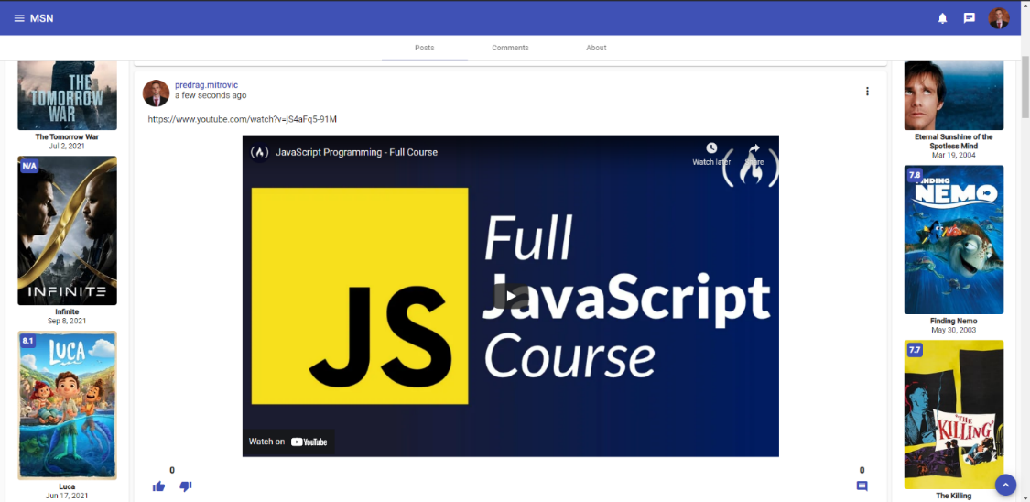

Слика 4.11. *YouTube* видео објава

Креирана је страница на којој је могуће прегледати листу група чији је администратор пријављени корисник. Омогућена је и претрага по називу групе. У горњем десном углу се налази дугме које отвара форму за креирање нове групе. Уносом јединственог имена групе могуће је креирати нову групу. Након потврде корисник ће бити преусмерен на профилну страницу групе. Изглед странице за преглед и креирање група је могуће видети на слици 4.12.

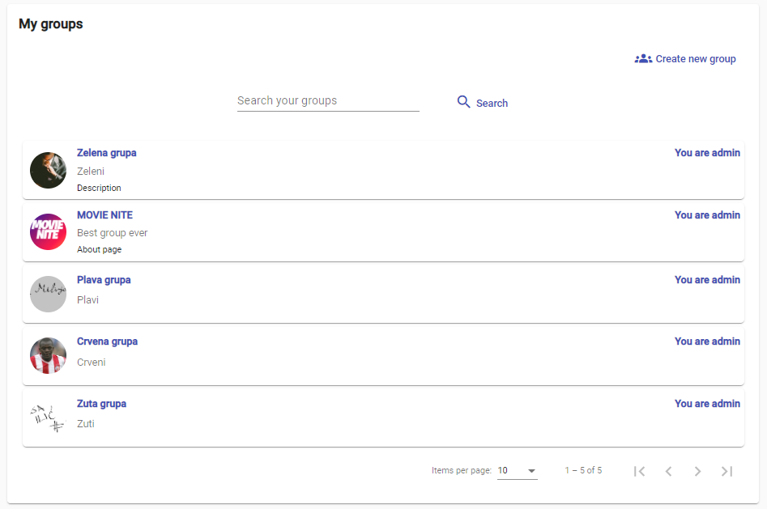

Слика 4.12. Страница за преглед и креирање група

Профилна страница групе се састоји из истих секција као и профилна страница корисника. Уколико је пријављени корисник администратор групе, приказује се дугме које омогућава прелазак у стање администрирања групе. Све акције које су дозвољене обичном кориснику дозвољене су и групи, осим креирања нових група. Изглед профилне странице групе је могуће видети на слици 4.13.

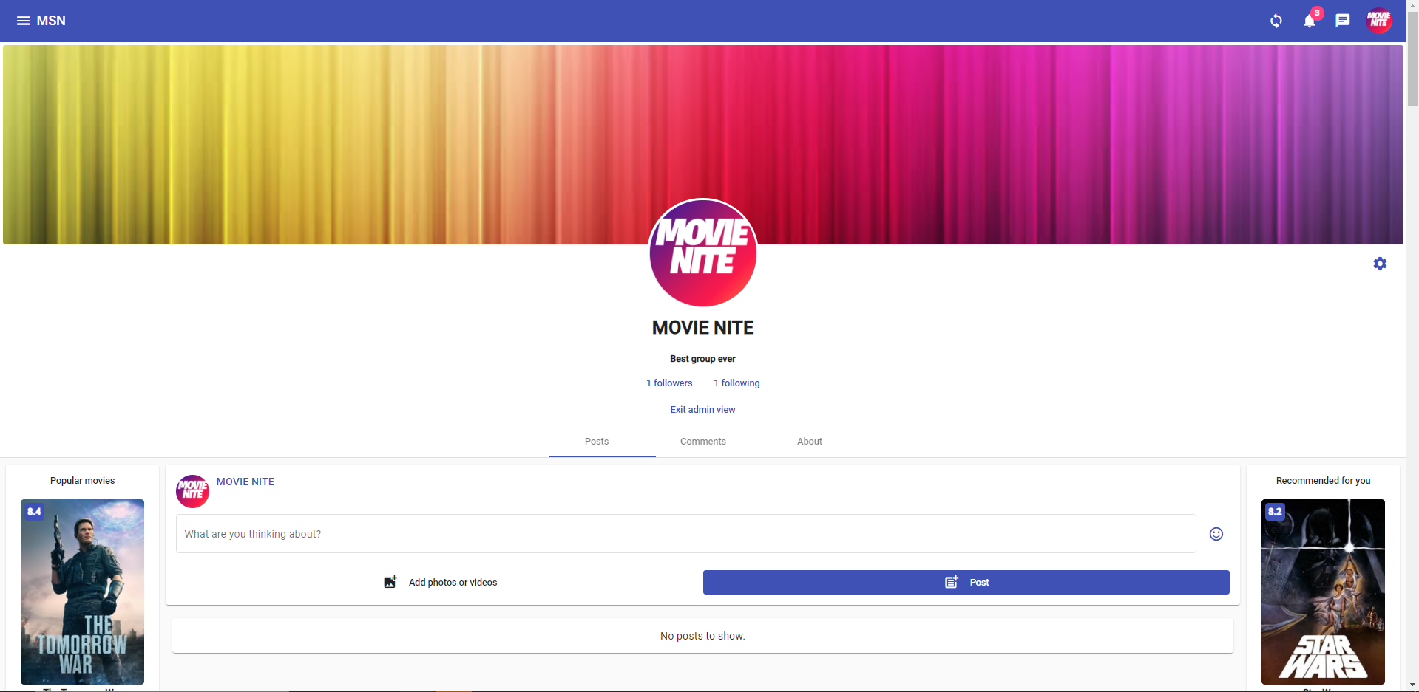

Слика 4.13. Профилна страница групе

Страница за инстант комуникацију, чији је изглед могуће видети на слици 4.14, састоји се из две секције. Са леве стране се налази историја активности. Одабиром конкретне собе, отвара се историја порука собе. Могуће је прегледати све поруке од садашњег тренутка до момента креирања собе. Слање порука је омогућено кроз форму која се налази на дну странице. Порука садржи информацију о пошиљаоцу, текст поруке, време креирања и информацију о томе да ли је порука виђена. Размена порука се одвија у реалном времену, без потребе за освежавањем странице.

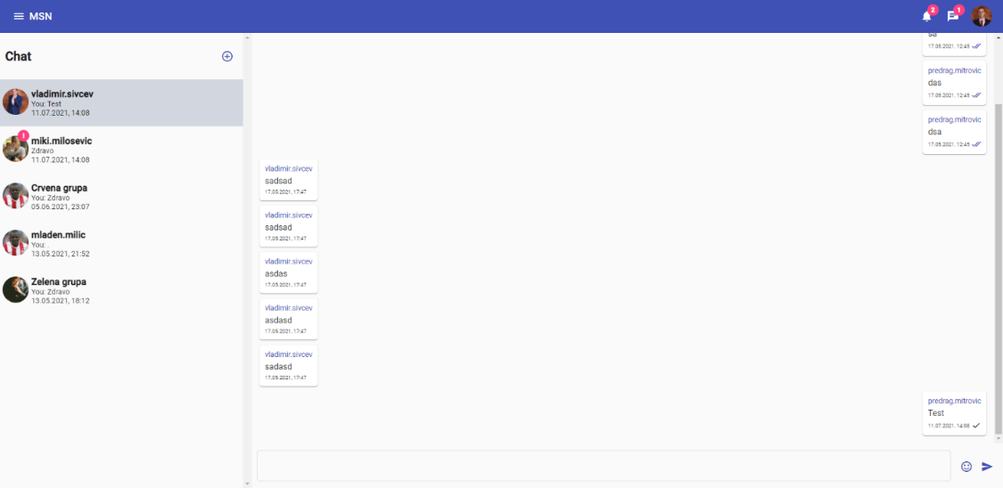

Слика 4.14. Страница за инстант комуникацију

Скраћени преглед нотификација је могуће прегледати са било које странице апликације. У горњем десном углу постоји дугме које отвара преглед од 4 последње нотификације уз могућност навигације на преглед свих нотификација. Дугме поседује и индикатор броја нових нотификација. Одабиром конкретне нотификације, отвара се или преглед објаве или преглед корисника. Изглед скраћеног прегледа нотификација је могуће видети на слици 4.15, а изглед странице која служи за приказ свих нотификација на слици 4.16.

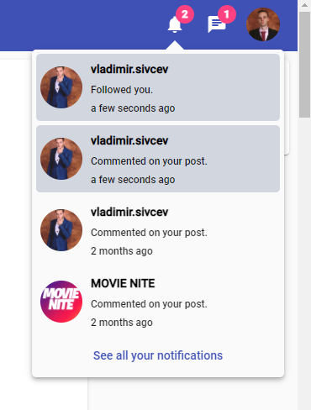

Слика 4.15. Скраћени преглед нотификацијa

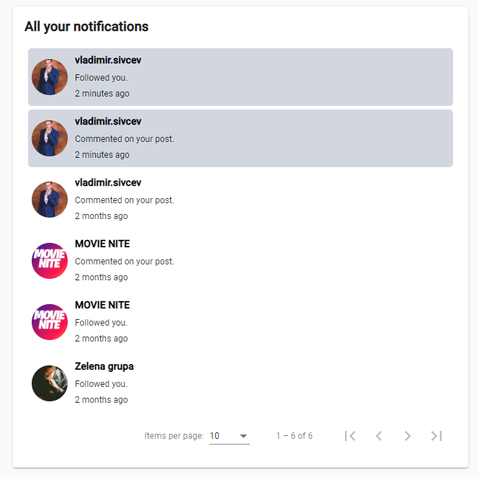

Слика 4.16. Преглед нотификација

Форма за пријаву неприкладног садржаја је омогућена на профилу корисника, објавама и коментарима. Налази се у менију за додатне акције. Приликом пријаве, потребно је изабрати разлог пријаве и потврдити избор. Није могуће вишеструко пријављивање до окончања тренутно активних пријава за задати ентитет. Изглед форме је приказан на слици 4.17.

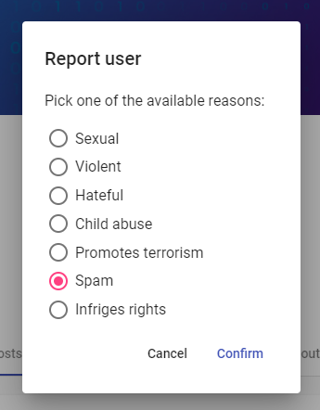

Слика 4.17. Форма за пријаву неприкладног садржаја

Администратор система може да приступи активним пријавама и да анализира пријаве које су приказане на графикону и да посети профил пријављеног корисника како би донео одлуку о томе да ли су пријаве валидне или не. Приказ прегледа пријава неприкладног садржаја се може видети на слици 4.18.

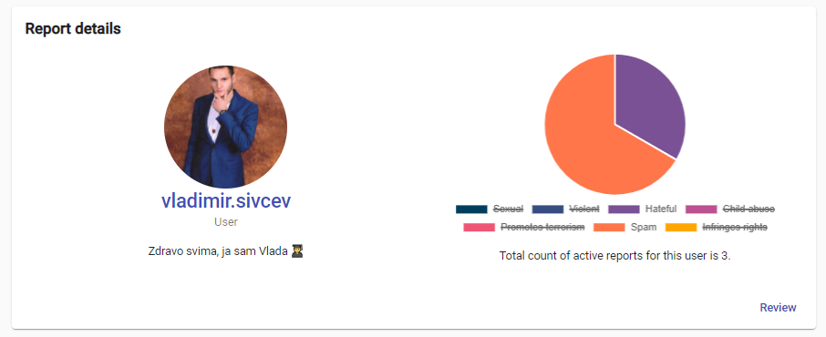

Слика 4.18. Преглед пријава неприкладног садржаја

Након што утврди чињенично стање, администратор доноси одлуку о одбацивању активних пријава или издаје забрану коришћења система. Уколико се одлучи за забрану, потребно да је да изабере главни разлог због којег издаје забрану, како би кажњени корисник био свестан зашто је његово понашање неприкладно. Изглед форме за издавање забране коришћења система је приказан на слици 4.19.

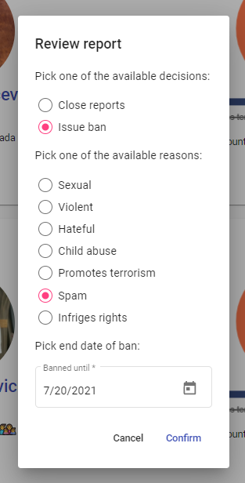

Слика 4.19. Форма за издавање забране коришћења система

Корисник који је кажњен нема право да користи систем до истека забране и приликом покушаја било које акције у систему биће преусмерен на страницу која садржи информације о трајању и главном разлогу забране. Изглед странице која се приказује у случају забране коришћења се може видети на слици 4.20.

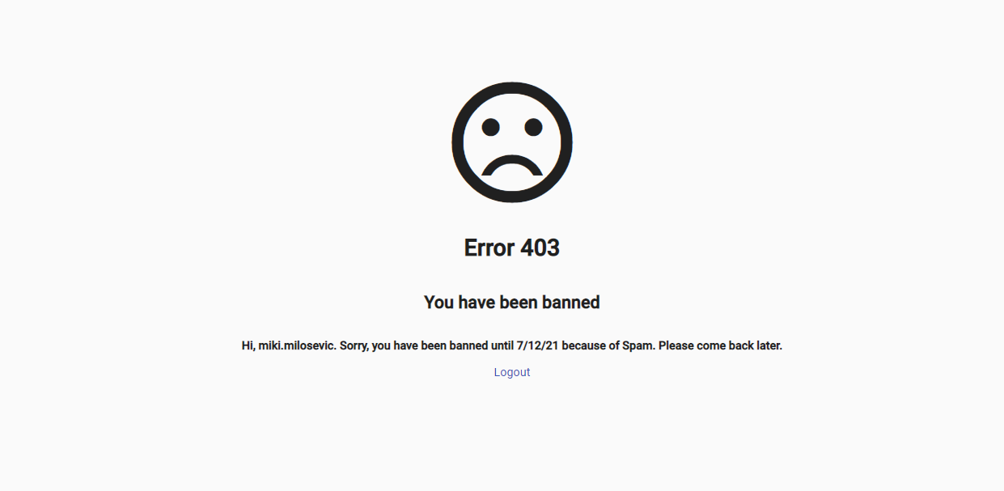

Слика 4.20. Обавештење о забрани коришћења система

Страница за преглед филмова се састоји из неколико целина које ће бити описане у наставку.

Могуће је претраживати филмове уношењем дела назива филма. Резултати се приказују у виду листе са максимално 20 резултата поређаних по оцени филма опадајуће. За сваки филм се приказује назив, датум објаве, просечна оцена и постер. Изглед форме за претрагу филмова се може видети на слици 4.21.

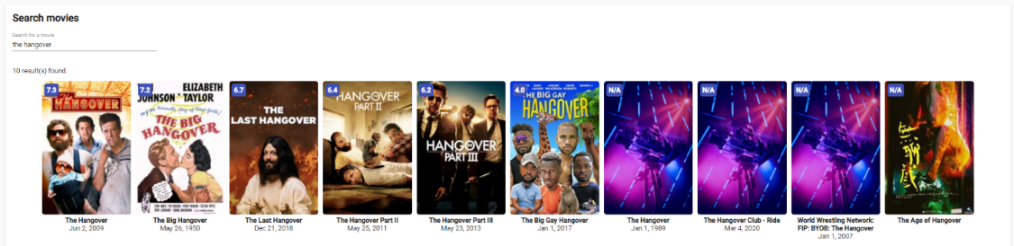

Слика 4.21. Претрага филмова

Препоруке филмова се приказују у виду листе која на дну садржи дугме за учитавање додатних препорука. Резултати зависе од претходних оцена филмова које је пријављени корисник дао. Систем за препоруке генерише препоруке на основу сличности интересовања свих регистрованих корисника. Изглед листе препорука филмова је приказан на слици 4.22.

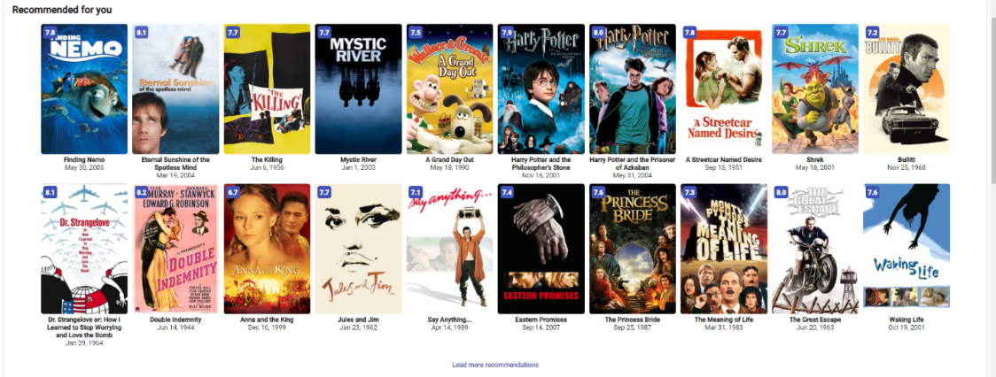

Слика 4.22. Препоруке филмова

Листа филмова у тренду приказује филмове који су популарни данас или током претходне недеље. Популарни филмови се приказују на основу корисничке активности током дужег временског периода. Изглед листе филмова у тренду је приказан на слици 4.23, а изглед листе популарних филмова на слици 4.24.

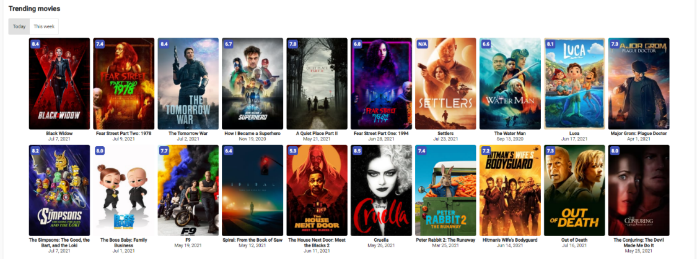

Слика 4.23. Филмови у тренду

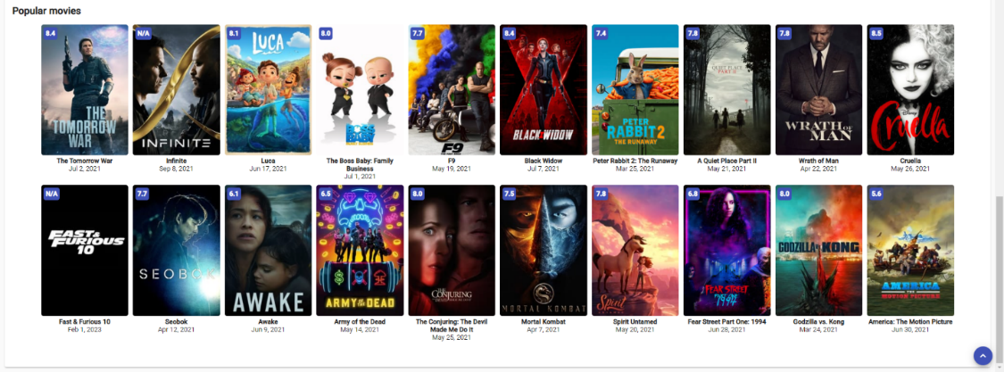

Слика 4.24. Популарни филмови

Одабиром постера било ког филма могуће је навигирати се на преглед конкретног филма. Преглед се састоји од заглавља и информација о продукцији, заслугама и сличним филмовима. Изглед странице са детаљима конкретног филма је приказан на слици 4.25.

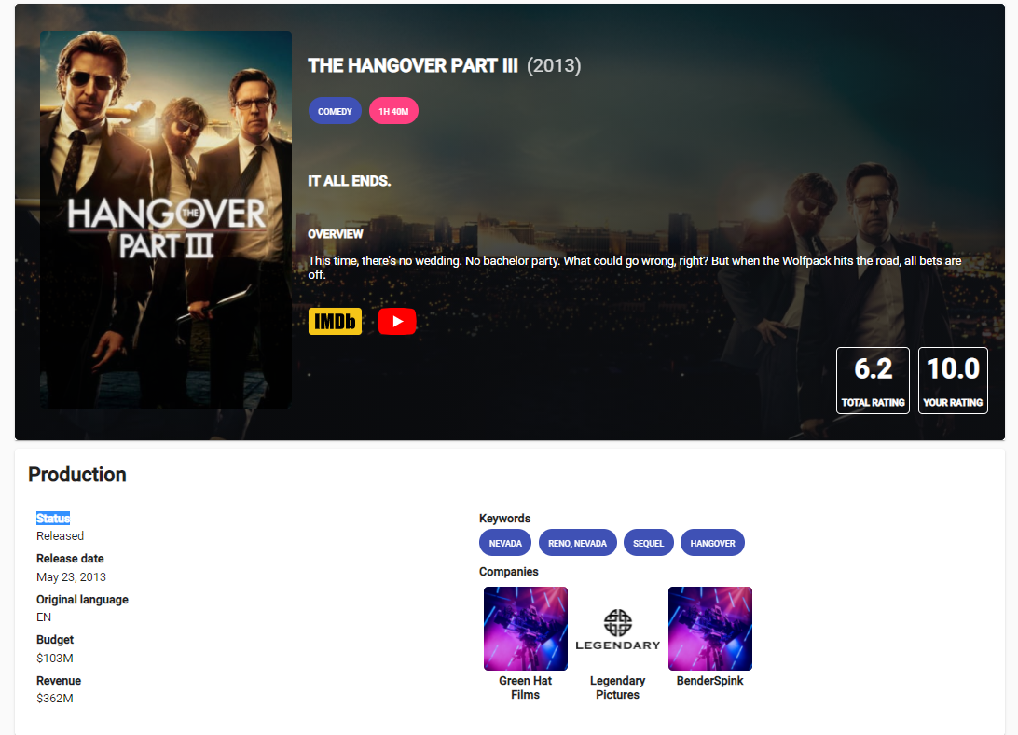

Слика 4.25. Преглед филма

Испод детаља о продукцији филма налази се преглед заслуга који садржи информације о директору, продуценту и пет главних глумаца филма. Изглед прегледа заслуга је приказан на слици 4.26.



Слика 4.26. Преглед заслуга

Испод прегледа заслуга налази се листа сличних филмова, чији је изглед могуће видети на слици 4.27. Под сличним филмовима се подразумевају филмови који имају заједничке кључне речи и жанрове. Листа садржи максимално 20 резултата.

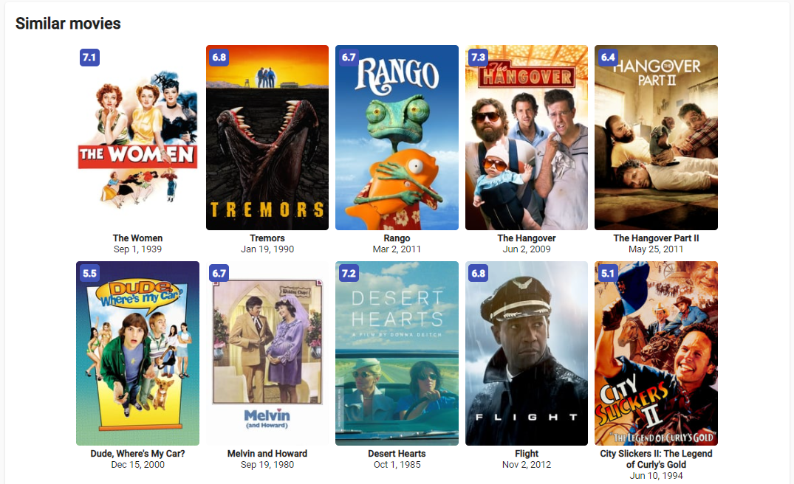

Слика 4.27. Слични филмови

Форма за оцену филма, чији је изглед могуће видети на слици 4.28, налази се у доњем десном углу заглавља филма. Минимална оцена је 1, а максимална оцена 10. Могуће је уклонити претходно задату оцену. Оцена корисника утиче на укупну оцену филма и има утицај на личне препоруке филмова.

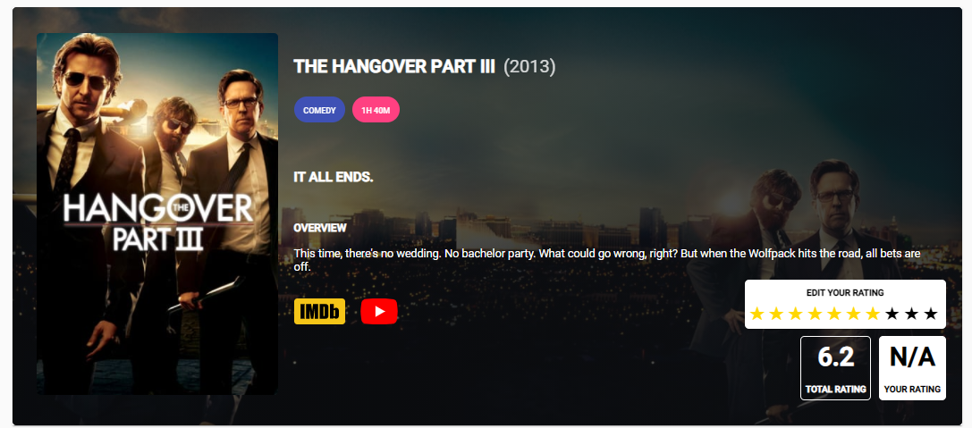

Слика 4.28. Форма за оцену филма

# Детаљи имплементације решења

У овом поглављу ће бити приказани детаљи имплементације решења. Поред архитектуре система, биће приказани главни имплементациони изазови. Изазови ће бити детаљно објашњени, уз образложење донетих пројектних одлука.

## Архитектура система

Систем се састоји из две целине, клијентске и серверске апликације. Клијентска апликацијаслужи за интеракцију корисника са системом преко претраживача путем интернета. Серверска апликација садржи пословну логику и омогућава интеграцију са другим апликацијама преко интерфејса под називом *Application Programming Interface.* Оваква архитектура омогућава да се имплементирају више клијентских апликација за различите уређаје које могу комуницирати са сервером.

Коришћени алати при развоју су *Visual Studio Code*, *Microsoft Visual Studio 2019* и *Microsoft SQL Server Management Studio 18*. Клијентска апликација је развијена у програмском језику *TypeScript* уз коришћење радног оквира *Angular*. За изглед апликације су коришћени *HTML5* и *CSS3*. Серверска апликација је развијена у програмском језику *C#* уз коришћење радног оквира *ASP.NET Core*. За перзистенцију података је одабрана релациона база *Microsoft SQL Server*.

*Angular* је радни оквир отвореног кода који служи за креирање скалабилних интернет апликација. Апликације које су направљене на *Angular* платформи се састоје од скупа компоненти. Компонента је основна градивна јединица апликације и састоји се од *HTML* шаблона, *TypeScript* класе и опционог *CSS* стила. Постоји велики број библиотека које се могу користити при развоју *Angular* апликација. Библиотеке покривају широк спектар функционалности као што су рутирање, управљање формама, комуникација између клијента и сервера итд.

*Typescript* је програмски језик отвореног кода који представља надоградњу језика *JavaScript*. Омогућава статичку типизацију објеката која је опциона, али се њеним правилним коришћењем смањује могућност грешака током извршавања кода.

*HTML5* је описни језик који се користи за дефиницију структуре документа који се приказује у интернет претраживачу. Често се користи уз *Javascript* и *CSS* који утичу на понашање и изглед странице.

*CSS3* је стилски језик који се користи за дефиницију изгледа документа. Осмишљен је како би омогућио раздвајање садржаја од стилизације документа. Неопходан је како би омогућио правилан приказ документа на уређајима различитих величина.

*ASP.NET Core* је радни оквир отвореног кода за развој апликација. Настао је као наследник радног оквира *.NET Framework*. Омогућава креирање апликација за оперативне системе *Windows*, *macOS* и *Linux*.

*C#* је објектно оријентисан програмски језик који омогућава креирање апликација у *.NET* екосистему. Вуче корене из *C* фамилије језика. За развој апликације која је настала као део овог мастер рада коришћене су могућности језика *C#* као што су асинхроно програмирање и *LINQ* који поједностављује рад са подацима из базе података.

*Microsoft SQL Server* је релациона база података која је развијена од стране компаније *Microsoft*. Упити се пишу у језику *T-SQL*, који поред извршавања стандардних упита омогућава и извршавање параметризованих складиштених процедура.

## Аутентификација корисника

Аутентификација корисника у систему се врши помоћу токена под називом *JSON Web Token (JWT)* који представљају енкодиран скуп података у *JSON* формату. Заглавље и садржај токена се дигитално потписују од стране издаваоца чиме се постиже могућност да корисник докаже свој идентитет пружањем токена на увид приликом слања захтева за одређени ресурс. Токен се састоји од заглавља, садржаја и потписа који су одвојени тачком.

Заглавље садржи информацију о алгоритму који је коришћен за генерисање потписа и типу токена. Садржај токена може садржати неограничен број информација. Постоји скуп стандардизованих парова кључ-вредност, али је могуће дефинисати и додатне парове уколико је неопходно. Поље *name* се користи за информацију о имену корисника којем је токен издат, поље *iss* се користи за информацију о томе ко је издавалац, поља *iat* и *exp* чувају информацију о времену издавања и истека токена.

Генерисање потписа токена се састоји из три корака. Прво је потребно извршити надовезивање *base64url* енкодираних вредности заглавља и садржаја и раздвојити их тачком. Затим је потребно хеширати претходно израчунату вредност помоћу алгоритма задатог у заглављу токена и тајног кључа (*secret*) које је познат само издаваоцу. На крају је потребно енкодирати хеширану вредност.

$value=encode\left(header\right)+"."+encode(payload)$ (5.2.1)

$hashValue=hash(value, secret)$ (5.2.2)

$signature=encode(hashValue)$ (5.2.3)

Након успешне пријаве корисника, сервис издаје кориснику *JWT* токен помоћу којег корисник доказује свој идентитет и добија приступ траженом ресурсу. Приликом слања *HTTP* захтева, потребно је кроз *Authorization header* послати вредност добијеног токена. С обзиром на то да токен садржи информације о роли корисника, имплементирана је контрола приступа на неопходним местима у апликацији.

Безбедно складиштење токена представља имплементациони изазов. Тренутно апликација није довољно безбедна јер је подложна *XSS* нападу зато што је *localStorage* коришћен за чување токена. Додатан проблем је што није имплементиран механизам за освежавање токена, већ је трајање токена постављено на два дана, што је неприхватљиво дуго. За почетну фазу имплементације, тренутно имплементиран механизам аутентификације је довољно добар. Уколико би апликација ушла у фазу продукције, неопходно би било чувати *JWT* токен кратког трајања у меморији и освежавати га по потреби.

## Креирање садржаја

Корисници имају могућност да креирају садржај који је могуће прегледати и оценити позитивно или негативно. Подтипови садржаја су објаве и коментари. Подсистем је осмишљен тако да буде максимално флексибилан за могуће измене и надоградње.

Објекти класе *SystemEntity* су власници садржаја који објављују и могу имати неограничен број објава и коментара. Класа *Content* је апстрактна и садржи јединствени идентификатор, текстуални садржај и датум и време креирања. Класа *Post* је подтип класе *Content* и садрже и путању до мултимедијалног садржаја објаве. Објава може садржати слику или видео запис који се складишти на серверу. Након складиштења, сервер пружа могућност прегледања мултимедијалног садржаја на задатој путањи. Класа *Comment* је подтип класе *Content* и има референцу до објаве којој припада. Коментари немају могућност додавања слика или видео записа. *UML* дијаграм подсистема за креирање садржаја дат је на слици 5.1.

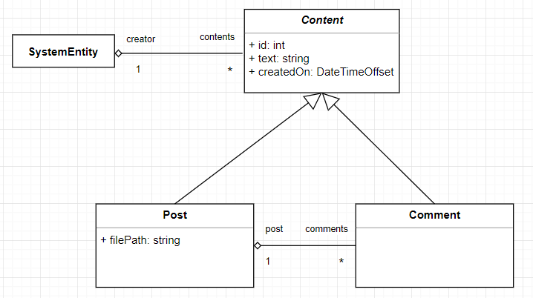

Слика 5.1. *UML* дијаграм подсистема за креирање садржаја

Подсистем за креирање садржаја је пројектован да има могућност једноставног проширења. Уколико је потребно додати нови тип садржаја, довољно је креирати нову класу која наслеђује класу *Content* и у њој дефинисати специфичне особине и понашања која има новокреирана класа.

## Контрола неприкладног садржаја

Систем омогућава корисницима да пријаве неприкладан садржај. Могуће је пријавити објаву или коментар који је непримерен. Такође, могуће је и пријавити особу која крши правила уколико садржај њиховог профила није у складу са правилима платформе.

Сви ентитети у систему које је могуће пријавити наслеђују интерфејс *IReportable*. Постоји минималан број пријава који је конфигурабилан и мора бити испуњен како би администратор почео да разматра случај. На тај начин се до одређене мере смањује количина пријава које администратор мора да обради.

Класа *Report* која представља пријаву. Садржи јединствени идентификатор и информације о разлогу пријаве, ентитету који је пријављен, ентитету који је креирао пријаву и информације о потенцијално издатој забрани. Чува се и информација о томе да ли је администратор обрадио пријаву. Класа *Ban* представља забрану која референцира све пријаве које су утицале на издавање забране. Поред јединственог идентификатора, садржи информације о трајању забране, разлогу забране и ентитету којем се ограничава приступ систему. *UML* дијаграм подсистема за креирање контролу неприкладног садржаја дат је на слици 5.2.

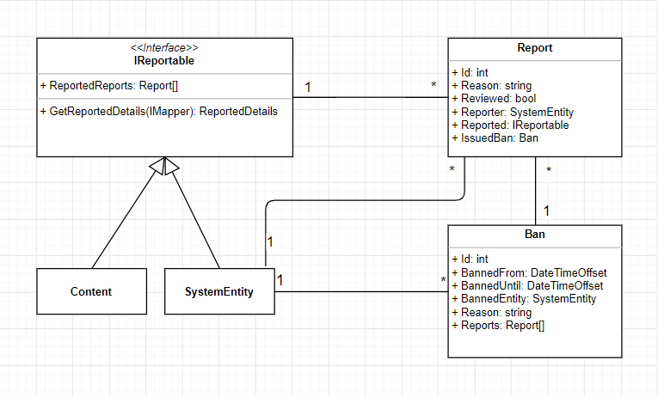

Слика 5.2. *UML* дијаграм подсистема за контролу неприкладног садржаја

Тренутно забрана функционише тако што се кориснику потпуно онемогућава рад са системом на одређени временски период. Подсистем је поприлично једноставан и захтева надоградњу у виду парцијалног онемогућавања рада са појединим компонентама система. Проблематично је и то што садржај и профил остају видљиви другим корисницима, без обзира на издату забрану. Могуће решење је имплементација брисања садржаја и корисничких профила.

## Комуникација у реалном времену

За имплементацију инстант комуникације и нотификација коришћена је библиотека отвореног кода под називом *SignalR*. Она омогућава комуникацију у реалном времену између клијента и сервера. Подржава аутоматско управљање конекцијама, слање порука свим повезаним клијентима истовремено и слање порука специфичним клијентима или групама клијената. Одабир техника преноса података се врши у зависности од тога које технологије подржавају сервер и клијент. Подржане технике су *WebSockets*, *Server-Sent Events* и *Long Polling*.

*SignalR* користи концепт под називом *Hub* како би омогућио серверу да позива методе на клијенту и обрнуто. *Hub* позива код на клијентској страни тако што пошаље поруку која садржи име и параметре клијентске методе. Клијент затим покуша да пронађе методу са датим именом и параметрима и уколико нађе поклапање, позива методу и прослеђује десеријализоване податке. На слици 5.3. је визуелно представљен начин комуникације у реалном времену између сервера и клијента.

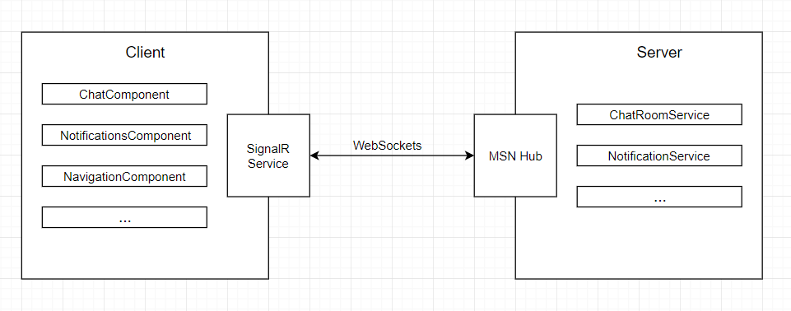

Слика 5.3. Приказ комуникације у реалном времену између сервера и клијента

Креиран је интерфејс под називом *IMovieSocialNetworkHub* и имплементиране су одговарајуће методе које су неопходне за функционалности које су задате у функционалној спецификацији.

public interface IMovieSocialNetworkHub

{

// Client calls

Task SendMessage(CreateMessageCommand command);

Task SetMessageSeen(int messageId);

Task SetNotificationSeen(int notificationId);

// Server notifies

Task NotifyChatRoomCreated(ChatRoomVM chatRoomVM);

Task NotifyMessageCreated(MessageVM messageVM);

Task NotifyMessageSeen(MessageVM messageVM);

Task NotifyNewNotification(NotificationVM notificationVM);

}

Пример коришћења библиотеке је слање инстант порука између корисника. Када корисник попуни форму за поруку, са клијента се позива серверска метода за креирање поруке под називом *SendMessage*. Сервер ће креирати поруку и сачувати је у бази података. Затим ће пронаћи све чланове собе за комуникацију и послати им поруку.

public async Task SendMessage(CreateMessageCommand command)

{

var messageVM = await _chatRoomService.CreateMessage(command);

var members = await _chatRoomService.GetMembers(command.ChatRoomId);

foreach (var member in members)

{

await Clients.User(member.Id).NotifyMessageCreated(messageVM);

}

}

Класа *SignalrService* представља приступну тачку за комуникацију у реалном времену клијентској апликацији. Поље *messageCreated* је објекат типа *Subject* који прослеђује промене свим претплатницима. Остала поља служе за друге врсте догађаја, укључујући и нотификације. Систем прати да ли је корисник погледао поруку или нотификацију и чува ту информацију у бази података.

export class SignalrService {

apiUrl = `${this.environment.apiUrl}/msn-hub`;

messageCreated: Subject<MessageVM>;

chatRoomCreated: Subject<ChatRoomVM>;

messageSeen: Subject<MessageVM>;

newNotification: Subject<NotificationVM>;

notificationSeen: Subject<NotificationVM>;

connection: signalR.HubConnection;

}

Клијентска страна ослушкује поруке и прослеђује их свим компонентама које су се пријавиле да желе да буду информисане о променама. При имплементацији коришћена је *rxjs* библиотека за реактивно програмирање. Поље *messageCreated* је објекат типа *Subject* који прослеђује промене свим претплатницима.

this.connection.on(

'NotifyMessageCreated',

(messageVM: MessageVM) => {

this.messageCreated.next(messageVM);

}

);

## Интеграција са *TMDB* системом

*TMDB* систем је сервис који је искоришћен као извор података о филмовима. Након регистрације, корисник добија јединствени кључ који је неопходно проследити уз захтев за неки ресурс. Клијентској апликацији није познат кључ, како не би дошло до злоупотребе кључа, већ је имплементиран контролер који има идентичне тачке приступа као *TMDB API*. Када клијентска апликација затражи ресурс у вези филмова, сервер проследи захтев *TMDB* сервису и врати клијенту одговор који је добио од сервиса за филмове. На тај начин је ограничен скуп могућих ресурса и изложене само неопходне тачке приступа.

Скуп метода који је имплементиран ради реализације захтева из функционалне спецификације је дат у наставку.

[HttpGet("configuration")]

async Task<object> GetConfiguration();

[HttpGet("movie/{id}")]

async Task<object> GetMovieDetails(int id);

[HttpGet("search/movie")]

async Task<object> SearchMovies([FromQuery] string query);

[HttpGet("trending/movie/{timeWindow}")]

async Task<object> GetTrendingMovies(string timeWindow);

[HttpGet("movie/popular")]

async Task<object> GetPopularMovies([FromQuery] Paging paging);

[HttpGet("movie/{id}/credits")]

async Task<object> GetMovieCredits(int id);

[HttpGet("movie/{id}/similar")]

async Task<object> GetSimilarMovies(int id);

[HttpGet("movie/{id}/videos")]

async Task<object> GetMovieVideos(int id);

[HttpPost("movie/{id}/rating")]

async Task<IActionResult> RateMovie(int id, [FromBody] RateMovieCommand command);

[HttpGet("movie/{id}/rating/me")]

async Task<IActionResult> GetMyMovieRating(int id);

Методе *RateMovie* и *GetMyMovieRating*, које се тичу креирања оцене филма и дохватања информације о личној оцени филма, не позивају *TMDB* сервис већ раде са серверском базом података из разлога што је било неопходно чувати информације о оценама локално. Ова пројектна одлука је утицала на то да се минимализује време дохватања оцена корисника што је од кључног значаја за брзину тренирања система за препоруке.

## Систем за препоруке

Апликација пружа могућност персонализованих препорука филмова. При имплементацији система за препоруке коришћена је библиотека отвореног кода *ML.NET* која омогућава креирање модела машинског учења и интеграцију модела са апликацијама. Библиотека пружа могућност за решавање проблема класификације, регресије, детекције аномалија итд.

За генерисање препорука коришћен је алгоритам колаборативног филтрирања под називом *Matrix Factorization*. Алгоритми колаборативног филтрирања генеришу препоруке на основу сличности између корисника. На тај начин, корисник *A* може добити препоруке које су засноване на интересовању сличног корисника *B*.

У систему постоји табела чији ред садржи идентификатор корисника, идентификатор филма и оцену коју је корисник дао за конкретан филм. Табела се може представити као матрица реалних бројева $A∈R^{mxn}$, где је *m* број корисника, а *n* број филмова. Матрица је ретка, елементи матрице који имају вредност представљају оцене које су корисници дали. а циљ система за препоруке је да израчуна недостајуће елементе матрице како би било могуће одредити који филмови се потенцијално могу свидети кориснику.

Током процеса учења израчунавају се вредности две матрице:

* Матрица $U∈R^{mxd}$, где сваки ред представља координате једног корисника у *d* димензионом простору
* Матрица $V∈R^{nxd}$, где сваки ред представља координате једног филма у *d* димензионом простору

|  |  |  |  |  |  |  |  |
| --- | --- | --- | --- | --- | --- | --- | --- |
|  |  | **V** | 0,9 | -1 | 1 | 1 | -0,9 |
|  |  | -0,2 | -0,8 | -1 | 0,9 | 1 |
| **U** | |  |  |  |  |  |  |
| 1 | 0,1 |  | 0,88 | -1,08 | 0,9 | 1,09 | -0,8 |
| -1 | 0 |  | -0,9 | 1 | -1 | -1 | 0,9 |
| 0,2 | -1 |  | 0,38 | -0,6 | 1,2 | -0,7 | -1,18 |
| 0,1 | 1 |  | -0,11 | -0,9 | -0,9 | 1 | 0,91 |

Слика 5.4. Декомпозиција матрице оцена

Вредности матрице *U* и *V* се израчунавају тако да производ $U∙V^{T}$ представља што приближнију апроксимацију матрице *A*. Приказ декомпозиције матрице оцена је дат на слици 5.4.

Метода *CreateModel* класе *RecommendationService* задужена је за тренирање модела и снимање модела на диск. На почетку се припремају постојеће оцене у систему издвајањем оцена филмова који имају минималан неопходан број оцена, а затим се оцене деле на скуп за тренирање (80%) и скуп за тестирање (20%). Затим се дефинишу неопходни хиперпараметри које класа *MatrixFactorizationTrainer* очекује у фази тренирања. На крају се модел евалуира над скупом за тестирање и модел се снима на диск. Код методе је дат у наставку.

var movieIds = _context.MovieRatings

.GroupBy(e => e.MovieId)

.Select(g => new { MovieId = g.Key, Count = g.Count()})

.Where(e => e.Count >= _appSettings.MinRatingsCount)

.Select(e => e.MovieId)

.ToList();

var movieRatings = _context.MovieRatings

.Where(e => movieIds.Contains(e.MovieId))

.Select(e =>

new MovieRating { OwnerId = e.OwnerId, MovieId = e.MovieId, Rating = e.Rating })

.ToList();

var data = _mlContext.Data.LoadFromEnumerable(movieRatings);

var trainTestData = _mlContext.Data.TrainTestSplit(data, testFraction: 0.2);

var options = new MatrixFactorizationTrainer.Options

{

MatrixColumnIndexColumnName = "OwnerIdEncoded",

MatrixRowIndexColumnName = "MovieIdEncoded",

Alpha = 10e-5,

ApproximationRank = 8,

C = 10e-7,

Lambda = 10e-2,

LearningRate = 10e-2,

NumberOfIterations = 12,

Quiet = false

};

_transformer = BuildAndTrainModel(trainTestData.TrainSet, options);

var metrics = EvaluateModel(trainTestData.TestSet, _transformer);

Console.WriteLine($"RMSE: {metrics.RootMeanSquaredError:N3}");

SaveModel(trainTestData.TrainSet.Schema);

*ML.NET* библиотека има подразумеване вредности хиперпараметара које су се добро показале у прошлости. Експериментисано је са различитим вредностима хиперпараметара, али су се већина подразумеваних вредности показале као најоптималније. Једино се број итерација разликује (подразумевано 20, смањено на 12), док су остали хиперпараметри приближни подразумеваним вредностима.

С обзиром на то да је систем у фази развоја и да је табела која садржи оцене корисника празна, било је неопходно обезбедити довољно велики скуп података за учење. Преузет је скуп података са интернет странице *GroupLens* који садржи око 100 хиљада оцена од стране 600 корисника. Како би систем био у валидном стању, креирано је 600 корисника помоћу *SQL* скрипте.

Након тренирања над задатим скупом података, модел се чува на диску и учитава када је неопходно израчунати предикције оцена. Корисник не сме превише чекати да добије препоруке, па је донета одлука да се оне рачунају у позадини и чувају у табели за препоруке. Када корисник затражи препоруке, потребно је само учитавати филмове из задате табеле и сортирати их опадајуће по израчунатој оцени.

Како би се предикције израчунавале у позадини коришћена је библиотека за позадинско процесирање под називом *Hangfire* која омогућава заказивање послова које је потребно обавити у задато време. Интервал рачунања препорука може бити једном недељно у време када је активност корисника на ниском нивоу. За потребе тестирања су изложене две *HTTP* методе које започињу процесе тренирања модела и израчунавања препорука из разлога што се сервис покреће по потреби.

Метрика коришћена за евалуацију модела током учења је *Root Mean Squared Error*, где $p_{u,i}$ представља процењену оцену корисника *u* за филм *i*, $r_{u,i}$ стварну оцену корисника *u* за филм *i*,а *n* укупан број оцена у скупу оцена. Што је вредност *RMSE* нижа, систем за препоруке прецизније предвиђа оцене корисника.

$RMSE= \frac{1}{n}\sum_{u,i}{{(p_{u,i}-r_{u,i})}^{2}}$ (5.7.2)

Два побољшања су имплементирана приликом дизајна система за препоруке. Системи колаборативног филтрирања пате од проблема под називом *cold start.* Када нови корисник који нема довољно података затражи препоруке, тешко је извести закључке због недостатка података. У систему је проблем решен тако што се од корисника тражи да унесе довољан број оцена (вредност која је конфигурабилна). Док се то не догоди, кориснику се као препоруке приказују популарни филмови. Након што унесе довољан број оцена, систем детектује тај догађај и израчунава препоруке за задатог корисника. Такође, при процесу учења, филмови који немају довољан број оцена се искључују из процеса учења и неће бити препоручивани. Уклањање нестандардних вредности је имало позитиван утицај на квалитет система за препоруке. Вредност *RMSE* је смањена за 0,02 и на тест скупу износи приближно 1,74.

# Закључак

Циљ мастер рада био је реализација интерактивног софтверског система који представља друштвену мрежу и подсистема за препоручивање садржаја заснованог на филмској бази. Систем се састоји из две целине, клијентске и серверске апликације. Оваква архитектура омогућава имплементацију више клијентских апликација за различите уређаје које могу комуницирати са сервером.

При развоју је посебно посвећена пажња на рад са крајњим корисницима система. Све странице апликације су функционалне на различитим врстама рачунара и интернет претраживача, што се може видети на слици 6.1. Током имплементације коришћен је алат за симулацију мобилних уређаја који постоји у оквиру претраживача *Google Chrome*. Симулиран је и рад са апликацијом уз различите брзине интернета. У клијентској апликацији се на већини места користи индикатор учитавања како би корисник био свестан да се подаци учитавају, а на серверској апликацији је имплементирано страничење на свим неопходним местима. Мултимедијални садржај се учитава методом *Lazy loading*, како би оптерећење серверске апликације било што мање.

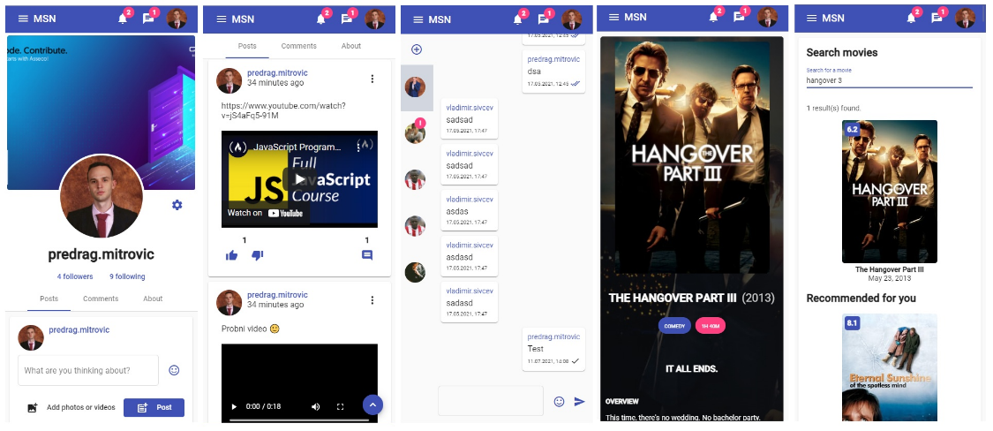

Слика 6.1. Приказ екрана апликације на мобилним уређајима

Уграђивањем система за препоруке је додатно побољшано корисничко искуство. Систем за препоруке у реалном времену реагује на акције корисника и израчунава који филмови могу бити од интереса за корисника. Персонализоване препоруке повећавају време проведено на платформи од стране корисника, што је веома битно за финансијску одрживост апликације.

У раду су разматрана постојећа решења која су у великој мери утицала на развој система. Након тога је приказана функционална спецификација која дефинише предвиђене функционалности производа, изглед производа и интеракцију корисника са производом. Опис рада система детаљно приказује функционалности и изглед апликације и представља корисничко упутство за рад са апликацијом. У детаљима имплементације је приказано како систем функционише изнутра ради бољег разумевања рада апликације. Дискутовано је о најбитнијим компонентама система као што су комуникација у реалном времену, интеграција са *TMDB* сервисом и имплементација подсистема за препоруке.

У наставку ће бити размотрени неки од недостатака система и могућности за њихово отклањање, као и предлози за будућу надоградњу платформе.

Мултимедијални садржај се тренутно складишти на серверу на ком је подигнута и серверска апликација. Потребно је обезбедити платформу која омогућава скалирање броја сервера који се баве складиштењем садржаја. Правилном дистрибуцијом сервера по регионима света, постиже се брзо учитавање садржаја високог квалитета. С обзиром на то да су друштвене мреже богате садржајем, тренутни подсистем за чување садржаја није довољно развијен за успешан излазак апликације на тржиште.

Подсистем за контролу неприкладног садржаја захтева надоградњу у виду парцијалног онемогућавања рада са појединим компонентама система. Проблематично је што садржај и профил остају видљиви другим корисницима, без обзира на издату забрану. Могуће решење је имплементација брисања садржаја и корисничких профила од стране администратора.

Потребно је размислити о додатним начинима за повећање времена проведеног на платформи од стране корисника. Са повећањем проведеног времена, повећава се и број посећених страница, што доводи до веће зараде од маркетинга. Како би апликација била финансијски одржива, неопходно је имплементирати подсистем за рекламирање.

Архитектура система омогућава развој апликација за мобилне уређаје. Уколико би биле развијене клијентске апликације за *Android* и *iOS* оперативне системе, то би имало позитиван утицај на перформансе, сигурност и интерактивност при коришћењу система на мобилним уређајима. Такође, било би могуће и искористити софтверске и хардверске могућности поменутих оперативних система. Корисницима би било омогућено да користе камеру, микрофон, *GPS*, што би резултовало бољим корисничким искуством.

Имплементација хибридног система за препоруке је следећи могући корак у надоградњи подсистема за препоруке филмова. Комбиновањем различитих приступа би се могли надоместити проблеми који се јављају при коришћењу система заснованим на садржају или система заснованим на колаборацији.

# Литература

[1] S. Wasserman, K. Faust, “Social network analysis: methods and applications”, Cambridge University Press, 1994, pp. 1-27.

[2] S. Walsh, “The top 10 social media sites and platforms 2021”, линк: <https://www.statista.com/statistics/272014/global-social-networks-ranked-by-number-of-users>, посећен дана: 20.08.2021.

[3] I. Koksal, “The rise of niche and vertical social networks”, линк: <https://www.forbes.com/sites/ilkerkoksal/2019/12/21/the-rise-of-niche-and-vertical-social-networks/?sh=ac7646b3582b>, посећен дана: 18.07.2021.

[4] C. Aggarwal, “Recommender Systems: The Textbook”, Springer, 2016, p. 3.

[5] F. O. Isinkaye, Y. O. Folajimi, B. A. Ojokoh, “Recommendation systems: Principles, methods and evaluation”, линк: <https://www.sciencedirect.com/science/article/pii/S1110866515000341#b0010>, посећен дана: 20.08.2021.

[6] L. Hardesty, “The history of Amazon's recommendation algorithm”, линк: <https://www.amazon.science/the-history-of-amazons-recommendation-algorithm>, посећен дана: 10.08.2021.

[7] L. Rosencrance, “Functional specification”, линк: <https://searchsoftwarequality.techtarget.com/definition/functional-specification>, посећен дана: 18.07.2021.

[8] Документација радног оквира *Angular*, линк: [https://angular.io](https://angular.io/), посећен дана: 25.3.2021.

[9] Документација библиотеке компоненти *Angular Material*, линк: <https://material.angular.io>, посећен дана: 25.08.2020.

[10] Документација радног оквира *ML.NET*, линк: <https://dotnet.microsoft.com/apps/machinelearning-ai/ml-dotnet>, посећен дана: 27.06.2021.

[11] Документација за рад са *MovieLens* скупом података о филмовима, линк: <https://grouplens.org/datasets/movielens>, посећен дана: 27.06.2021.

[12] Документација *TMDB* сервиса, линк: <https://developers.themoviedb.org/3/getting-started/introduction>, посећен дана: 12.06.2021.

[13] Документација библиотеке *SignalR*, линк: <https://dotnet.microsoft.com/apps/aspnet/signalr>, посећен дана: 08.05.2021.

# Списак скраћеница

|  |  |
| --- | --- |
| TMDB | *The Movie Database* |
| HTML | *HyperText Markup Language* |
| CSS | *Cascading Style Sheets* |
| SQL | *Structured Query Language* |
| CBF | *Content-Based Filtering* |
| TF/IDF | *Term Frequency / Inverse Document Frequency* |
| CF | *Collaborative filtering* |
| LINQ | *Language Integrated Query* |
| T-SQL | *Transact-SQL* |
| JSON | *JavaScript Object Notation* |
| JWT | *JSON Web Token* |
| HTTP | *Hypertext Transfer Protocol* |
| XSS | *Cross-Site Scripting* |
| UML | *Unified Modeling Language* |
| API | *Application Programming Interface* |
| RMSE | *Root Mean Square Error* |

# Списак слика

Слика 2.1. Приказ логоа *Facebook* и *Instagram* платформи 4

Слика 2.2. Почетна страна платформе *FilmAffinity* 5

Слика 2.3. Почетна страна платформе *IMDB* 6

Слика 2.4. Типови система за препоруке 7

Слика 2.5. Преглед производа на платформи *Amazon* 8

Слика 2.6. Препоруке филмова на платформи *MovieLens* 9

Слика 4.1. Страна за аутентификацију 15

Слика 4.2. Форма за регистрацију 15

Слика 4.3. Профилна страница корисника 16

Слика 4.4. Листа пратилаца 16

Слика 4.5. Секција за личне податке 17

Слика 4.6. Почетна страница 17

Слика 4.7. Страница за претрагу 18

Слика 4.8. Непостојећа страница 18

Слика 4.9. Форма за креирање објаве 19

Слика 4.10. Преглед објаве 19

Слика 4.11. *YouTube* видео објава 20

Слика 4.12. Страница за преглед и креирање група 20

Слика 4.13. Профилна страница групе 21

Слика 4.14. Страница за инстант комуникацију 21

Слика 4.15. Скраћени преглед нотификацијa 22

Слика 4.16. Преглед нотификација 22

Слика 4.17. Форма за пријаву неприкладног садржаја 23

Слика 4.18. Преглед пријава неприкладног садржаја 23

Слика 4.19. Форма за издавање забране коришћења система 24

Слика 4.20. Обавештење о забрани коришћења система 25

Слика 4.21. Претрага филмова 25

Слика 4.22. Препоруке филмова 26

Слика 4.23. Филмови у тренду 26

Слика 4.24. Популарни филмови 26

Слика 4.25. Преглед филма 27

Слика 4.26. Преглед заслуга 27

Слика 4.27. Слични филмови 28

Слика 4.28. Форма за оцену филма 28

Слика 5.1. *UML* дијаграм подсистема за креирање садржаја 31

Слика 5.2. *UML* дијаграм подсистема за контролу неприкладног садржаја 32

Слика 5.3. Приказ комуникације у реалном времену између сервера и клијента 33

Слика 5.4. Декомпозиција матрице оцена 36

Слика 6.1. Приказ екрана апликације на мобилним уређајима 39